Typy planet, hvězd a systémů
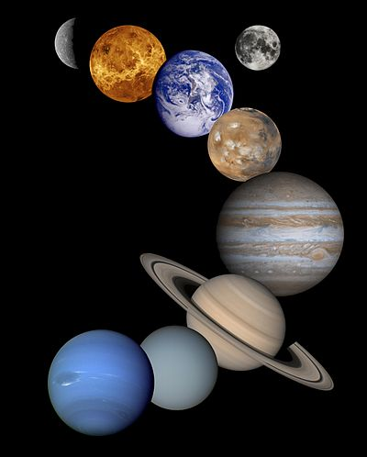

Typy Terestrických (Zemi podobných) planet:
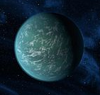
Terranská planeta (Terra znamená Země, alternativní názvy jsou Dvojče Země, Země 2, Analog Země)
Planeta s podobnými klimatickými podmínkami, jako má naše Země, tudíž na ní může existovat život. Těchto planet není ve vesmíru mnoho, protože musí splňovat specifické podmínky a být v takzvané osídlitelné zóně, což znamená být vzdálena od své hvězdy přesně tak, aby planeta nebyla příliš teplá nebo příliš studená. Existují i Super Země tohoto typu (těm se přezdívá Gaia), které mají mnohonásobně větší velikost. Na obrázku je Kepler-22b, dalšími jsou Super Země Gliese 581 d a Kepler-69c.
Uhlíková planeta
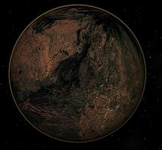
Hypotetická planeta, která obsahuje více uhlíku než kyslíku. Obrázek je předpokládaný vzhled.
Předpokládané složení jádra – železné jádro, poté vrstva tekutého karbidu křemíku, karbidu titánia, následují uhlíkové vrsty grafitu a při dostatečném tlaku také diamantová vrstva. Předpokládaný povrch z uhlovodíků (metanu, dehtu) a oxidu uhelnatého. Počasí teoreticky možné, atmosféra tvořená ze smogu, oxidu uhličitého a oxidu uhelnatého.
Kandidátem na tento typ planety je 55 Cancri e, binární společník pulzaru PSR J1719-1438 a planety kolem pulzaru PSR 1257+12.
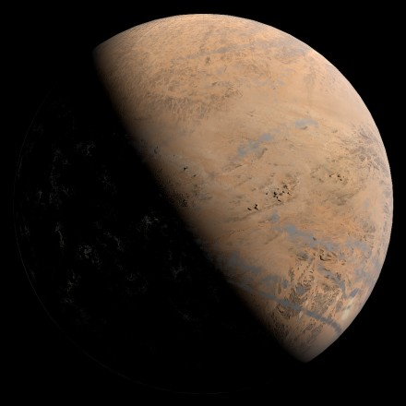
Pouštní planeta (nebo také Suchá planeta)

Hypotetický typ, neobsahující téměř žádnou vodu.
Venuše před biliónem let mohla být pouštní planetou, a naše země se pouštní planetou stane za méně než bilion let (kvůli zvyšování světelného toku našeho Slunce).

Železná planeta
Typ planety se železným jádrem, vysokou hustotou, rozměrově malý, mimo železa téměř žádné vrstvy.
V naší sluneční soustavě je železnou planetou Merkur.
Místo vody by se na povrchu tohoto typu planet mohly objevit jezera z pentakarbonylu železa, či jiných exotických látek.
Kandidáti na tento typ planety jsou: KOI-1843 b, Kepler-70b a Kepler-10b.
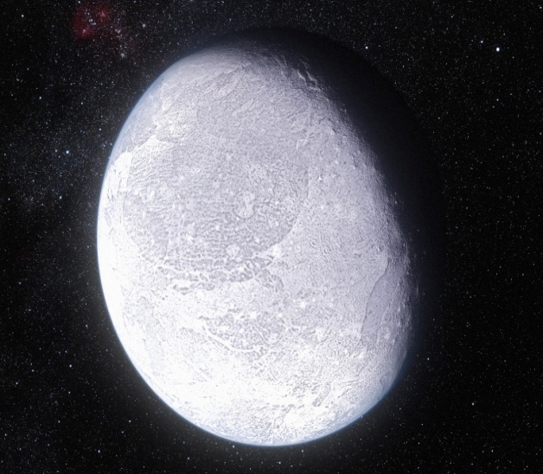
Ledová planeta
Planetu tvoří kryosféra. Ledové planety jsou planetární verzí různých měsíců, jako například Europy, Encaladuse a Tritona, nebo trpasličích planet, jakými jsou Pluto a Eris.
Povrch může být složen z vody, metanu, amoniaku, oxidu uhelnatého a uhličitého.
Pod povrchem se mohou nalézat tekuté oceány.
Výčet několika kandidátů: OGLE-2005-BLG-390Lb, OGLE-2013-BLG-0341L b a MOA-2007-BLG-192Lb.

Lávová planeta
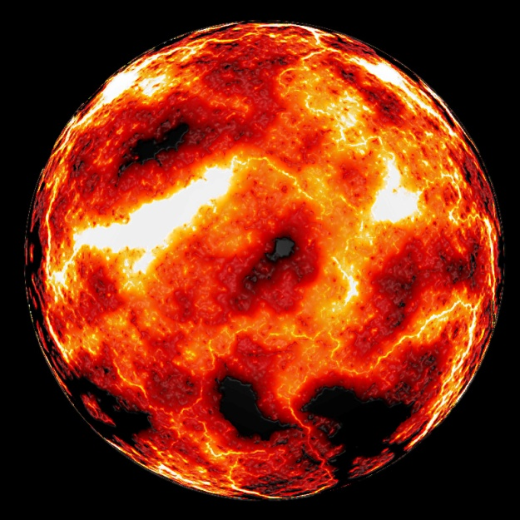
Hypotetický typ, do kterého se mohou řadit mladé planety tesně po zformování, planety těsně po kolizní události, nebo planety příliš blízké slunci.
V naší sluneční soustavě máme vulkanický měsíc Io, proto jsou lávové planety někdy označovány jako Super-Io.
Povrch složený z tekuté lávy.
Kandidáty na tento typ jsou COROT-7b, Kepler-10b, Alpha Centauri Bb, a Kepler-78b.

Vodní planeta (používá se termín Oceánská planeta)
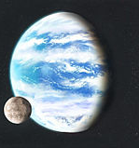
Hypotetický typ planety, u které je většina celkové hmotnosti tvořena vodou. Povrch takové planety by byl zcela pokryt oceánem, který by byl stovky kilometrů hluboký.
Tento typ planety by mohl vzniknout při oteplení ledové planety. Atmosféra by měla mnohem větší hustotu, při složení z vodní páry by měla velmi silný skleníkový efekt. Na planetě by se vytvářely velmi velké vlny, protože by měla mnohem menší gravitaci, než Země.
Kandidáty na tento typ planety jsou GJ 1214 b a Kepler 22 b.
Sub Země, Super Země, Mega Země a Bezjaderná planeta
První dva pojmy označují pouze velikost planet oproti zemi (Sub Země je menší než Země, Super Země je větší), termín Bezjaderná planeta označuje planetu bez kovového jádra. Navrhovaný termín Mega Země je pevná planeta více jak 10× větší, než naše Země a s ohromnou hustotou.
Typy plynných obrů:
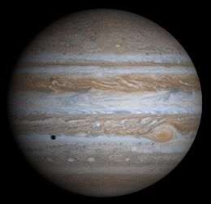
Vodíkové planety
Plynný obr, který je složen primárně z vodíku a sekundárně z hélia.
Na obrázku je Jupiter.
Je-li tento typ ekcentrické povahy, říká se mu ekcentrický Jupiter.

Chtónské planety
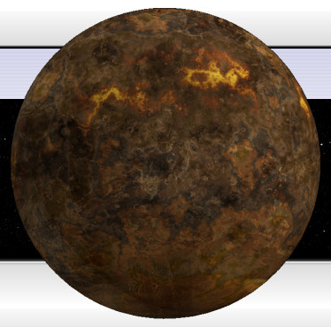
Plynný obr, jemuž byl odtržen vodík a hélium, se přetvoří v planetu podobnou spíše terestrické planetě, nežli plynnému obru. To, co po odtržení zbyde, je kovové nebo kamenité (křemičité) jádro.
První zaznamenanou planetou tohoto typu je COROT-7b.

Héliové planety
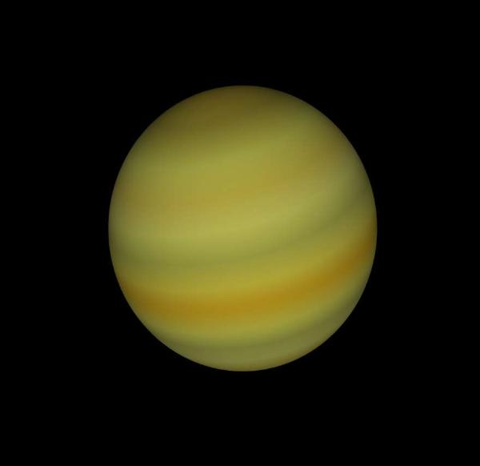
Teoretický typ, který může vzniknout ztrátou hmoty od malého bílého trpaslíka. Obyčejní plynní obři se skládají převážně z vodíku, přičemž mají hélium jako sekundární prvek.
Héliová planeta může být stvořena v momentě, kdy je všechen vodík přetvořen na hélium nebo na různorodé těžké prvky skrze jadernou reakci.

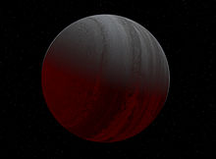
Pagaseánské planety („Horké Jupitery“)
Plynní obři, kteří mají o mnoho vyšší teplotu, nežli náš Jupiter (například kvůli menší vzdálenosti od svých sluncí).
Kvůli své teplotě se mění i složení, například mají menší hustotu a kvůli zatemnění plynů na černém pozadí vesmíru nejsou vidět opravdové hranice těchto planet.
Nejznámnější je 51 Pegasi b, přezdívaná Bellerophon.

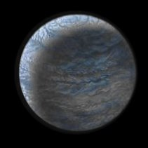
„Horké Neptuny“ (Alternativní název zatím neexistuje)
Planety velmi blízko sluncím, které jsou podobné Neptunu, ale mají vyšší teplotu.
Je pro ně mnohem snadnější přejít k jiné hvězdě v porovnání s planetami stejné velikosti i hustoty, které mají větší orbit.
Do této třídy spadají Mu Arae c (původní název HD 160691 c), která je také vyobrazena na obrázku, Gliese 436 b, a HAT-P-11b.

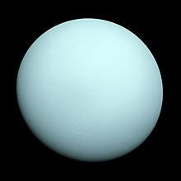
Ledoví obři
Tento typ plynných obrů se skládá převážně z jiných prvků, než z vodíku a hélia, které vytvářejí „led“, ve stavu převážně superkritické tekutosti.
Bývají z vody a jádra nebývají kovová.
Na obrázku je Uran, dalším typem ledového obra je Neptun.

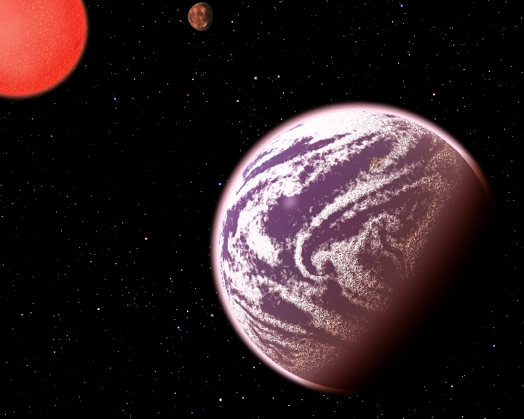
Plynní trpaslíci (známí také jako Mini-Neptun a Převodní planety)
Planety menší jak Uran a Neptun, které mají stlačené atmosféry z vodíku a hélia, společně s ledem, kamením nebo tekutými oceány. Kamením se myslí převážně křemík.
Bez výše zmíněné specifické atmosféry by se tento typ dal považovat za Vodní (Oceánskou) planetu.
Kandidáti na tento typ jsou Kepler-11f, Kepler-138d a KOI-314 (ten je vyobrazen na obrázku)

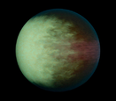
Nafouknuté planety („Horké Saturny“)
Plynní obři větší jak Jupiter, kteří mají mnohonásobně menší hustotu. nacházejí-li se blízko hvězdy, teplo ze slunce společně s jadernou teplotou nafouknou atmosféru.
Teplo k nafouknutí je také způsobeno elektrickým proudem, který obrem prochází.
Mívají ovšem dostatečné gravitační pole na to, aby se udrželi i přes svou velikost v jednom kuse.
Seřazeno podle objevu: HAT-P-1b, COROT-1b, TrES-4, WASP-12b, WASP-17b, and Kepler-7b (který je vyobrazen na obrázku).
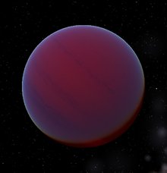
Super Jupitery
Plynní obři o stejné velikosti, jako Jupiter, ale o mnohonásobně větší hustotě a hmotnosti.
Je to přesný opak nafouklých planet.
Gravitace je několikanásobně větší, než u Jupiteru. Obsah bývá více stlačený.
Na obrázku je HD 29587 B.
Dalšími příklady jsou Corot-3b a Kappa Andromedae b.

Ostatní typy (které nespadají ani do terestrických planet, ani do plynných obrů)
Hnědý trpaslík
Jedná se o hvězdy, které nemají dostatek hmotnosti k fůzní reakci vodíku ve svých jádrech. Považují se proto za pseudoplanety.
Některé z nich jsou schopné provádět fůzní reakci deutéria a některé lithia, dle zabarvení a vlastností se dělí do dalších 4 podtříd: M, L, T, Y.
Příklady: Dva hnědí trpaslíci v systému CFBDSIR 1458+10, 2M1207b, MOA-2007-BLG-192Lb, 2MASS J044144b a nám nejbližší je hnědý trpaslík Luhman 16.

Planetaři
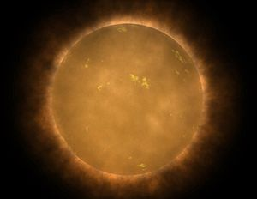
Slovo planetar pochází z angličtiny spojením slova planet a star. Je to tedy napůl planeta, napůl hvězda. Do této třídy spadá i výše zmíněný hnědý trpaslík (hvězda považovaná za planetu), ale také naopak může obrovská planeta (plynný obr například) zažehnout jadernou reakci a stát se hvězdou (červeným trpaslíkem).
Červený trpaslík je vyobrazen na obrázku. Nutné podotknout, že lidskému oku se barevně jeví jako oranžový.

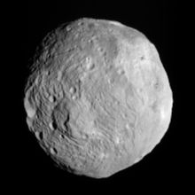
Protoplanety (Planetární embrya)
Protoplanety vznikají při vnitřním tání protoplanetárních disků. Říká se jim planetární embrya, protože jejich srážkami s jinými protoplanetami vznikají planety.
Některé asteroidy jsou staré protoplanety. Na svém počátku bývaly protoplanety radioaktivní. Vyobrazena na obrázku je přeživší protoplaneta 4 Vesta, mezi další protoplanety v naší soustavě patří 1 Ceres, 2 Pallas, trpasličí planety Kuiperova pásu a pravděpodobně také 21 Lutetia.

Pojmy Dvojobíhající (Binárně obíhající) planeta, dvojitá (Binární) planeta a mezoplaneta:
Dvojobíhající planeta je taková planeta, která obíhá zároveň kolem dvou sluncí. Dvojitá planeta – sem patří takové planety, u kterých se sčítá hmotnost s jedním z měsíců kvůli blízkosti, spadá sem Země+Měsíc a za dvojitou trpasličí planetu se považuje Pluto a Cháron (měsíc Pluta), přesná definice zatím nebyla stanovena, ale jedná se takovou kombinaci planety a měsíce, kde mají oba objekty stejné gravitační vzájemné centrum (měsíc významně ovlivňuje svou hmotností planetu). Mezoplanety jsou vesmírná tělesa menší než Merkur, ale větší než Ceres.
Hvězdy (rozřazeno dle barev)
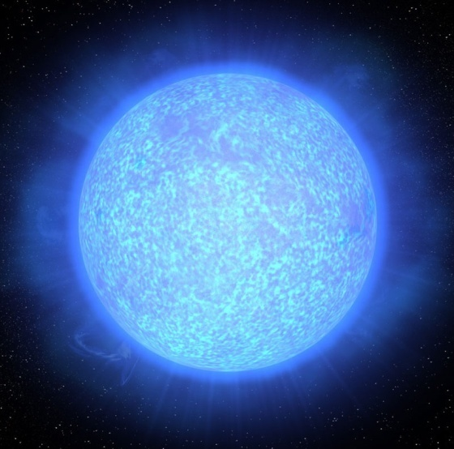
Typ O - Modrá hvězda Typ B – Modrobílá hvězda
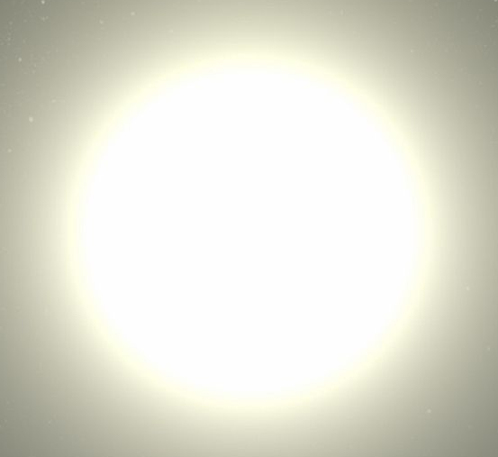
Typ A – Bílá hvězda Typ F – Žlutobílá hvězda

Typ G – Žlutá hvězda Typ K – Oranžová hvězda
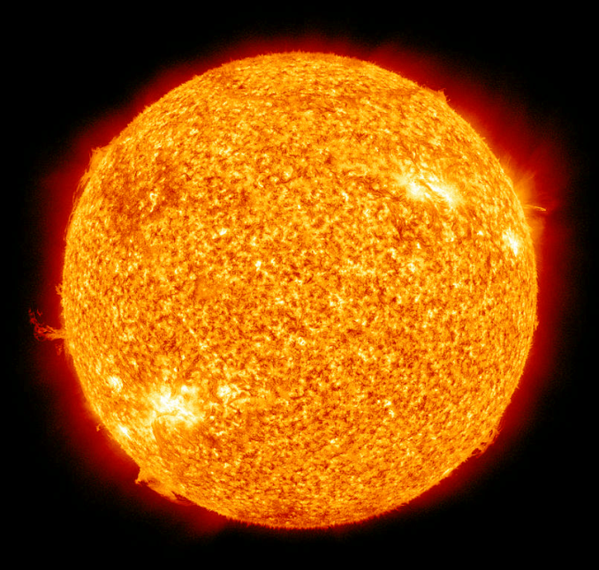
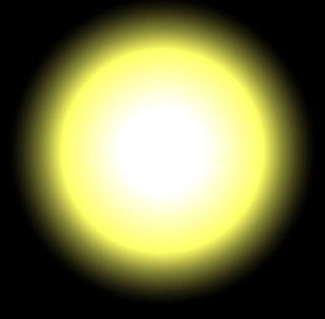
Typ M - Červená hvězda Typ L – Červernohnědá „hvězda“
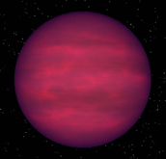
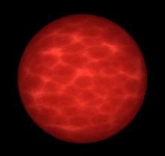
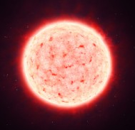
Typ T – Hnědá „hvězda“ Typ Y – Tmavěhnědá „hvězda“

Další typy
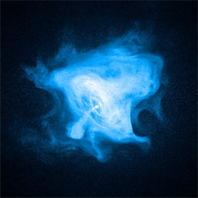
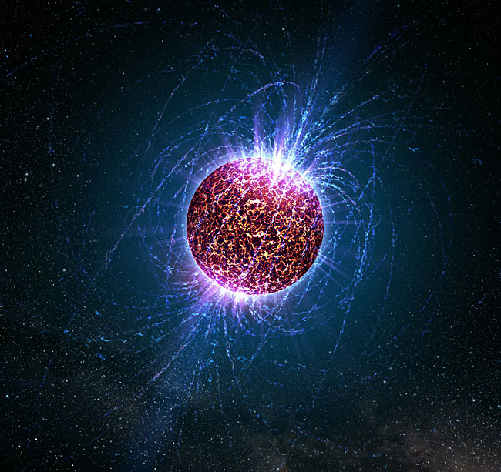
Pulzar (Pulzující hvězda) Neutronová hvězda (skládá se výhradně z neutronů)
Magnetar (má ohromné magnetické pole) Černé Díry (Collapsary)

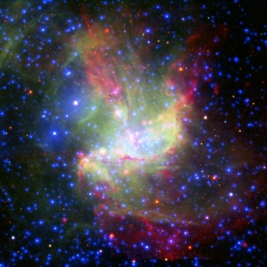
Qvarková hvězda (pouze teoretická) Preonová hvězda (pouze teoretická)

Bosonová hvězda (pouze teoretická) Newtonská Temná hvězda (teoretická, pohlcuje světlo)
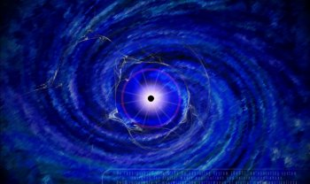
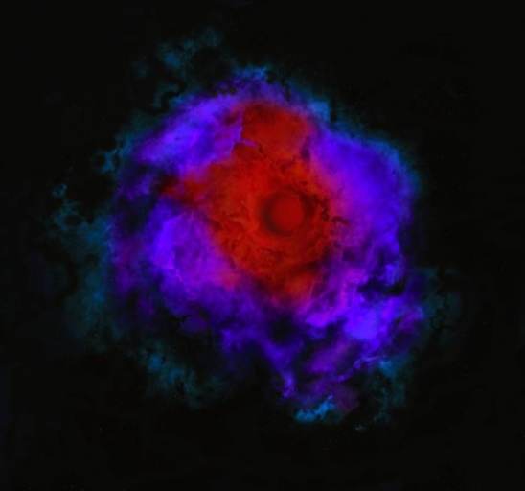
Q hvězda / Šedá Díra (teoretická) Temná hvězda (teoretická, z temné hmoty)

Zmražené hvězdy (teoretické) Quasi-hvězdy (teoretické)
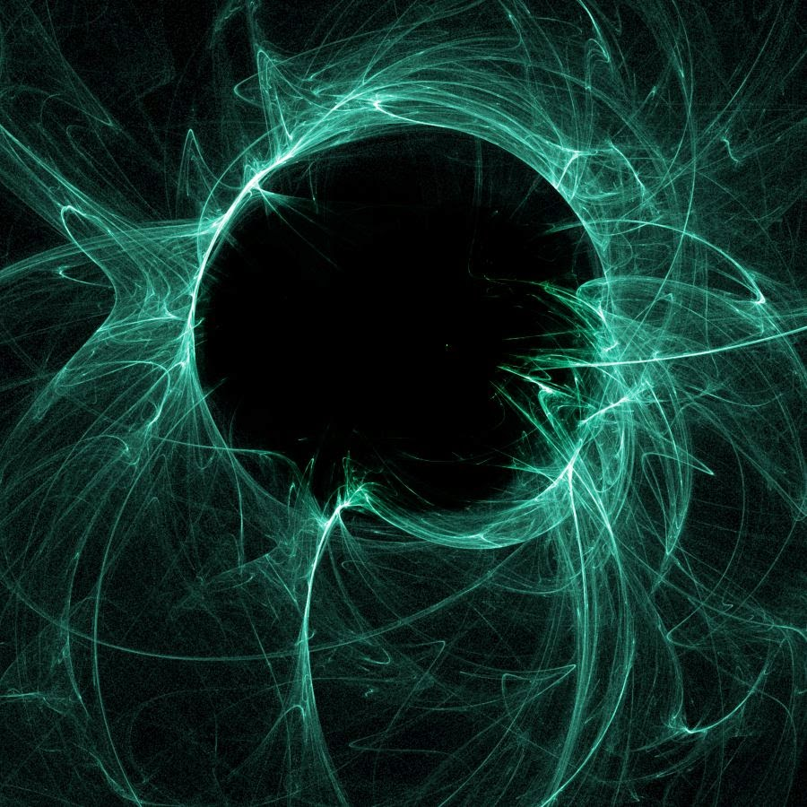
Zformovány na počátku vesmírnu si tyto hvězdy braly energii z materiálu, který padal do centrální černé díry.

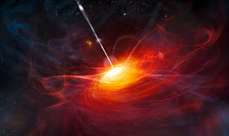
Quasary Thorne–Żytkůw objekt (hvězda uvnitř planety)

Železné hvězdy (teoretické, do formace zbývá mnoho let)
Poznámky: Qvarky, Preony a Bosony jsou subatomární částice (tzn. menší než atomy). Existuje i „Černá hvězda“ (černý trpaslík), pod tímto termínem se označuje vyhaslá Bílá hvězda.

Typy Planetárních Systémů:
Systémy s hvězdou v aktivní fázi
Systémy, u kterých se kolem aktivního slunce pohybují planety. Na obrázku je Upsilon Andromedae A a to se dvěmi ze čtyř svých planet.
Tento typ systémů je vyhledávaný, protože je stejný jako naše Slunce a může tedy splňovat podmínky pro nám známý typ života.
Dalším systémem tohoto druhu je nám blízký Alpha Centauri A.

Systémy s Červeným trpaslíkem
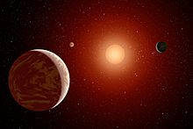
Planety obíhající kolem červeného trpaslíka. V naší galaxii (Mléčná Dráha) se odhaduje, že se skládá z 70% až více než 90% z těchto systémů. Tyto typy většinou nemají vhodné planety pro život kvůli vlastnostem svých sluncí.
Prvním objeveným systémem tohoto typu je Gliese 876, u Gliese 851 se spekuluje, že má několik osídlitelných planet.
Systémy s Hnědým trpaslíkem
Většina těchto systémů nemůže mít kolem sebe planety typu plynný obr a mají jen malou hmotnost.
Na obrázku je GQ Lupi, dalším systémem tohoto typu je 2M1207. Oba tyto systémy mají planety, které ovlivňují samotnou hvězdu, těmto tělesům se říká Hvězdní Společníci.

Rogue systémy (Sub Hnědé systémy)
Planety a měsíce, které neobíhají kolem hvězdy. Tento případ nastane, je-li planeta vymrštěna z hvězdného systému do vesmíru. Může jít i o systém několika planet, které vzájemně obíhají kolem sebe na galaktickém orbitu (což znamená, že obíhají kolem jádra galaxie, místo hvězdného orbitu, což je oběh kolem hvězdy)
Systémy s Pulzarem
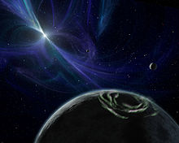
Systém, kde planety obíhají kolem pulzující hvězdy (Pulzaru), nebo kolem rychle se otáčející neutronové hvězdy.
Na obrázku je systém PSR B1257+12, první objevený systém tohoto typu (a vůbec první objevený planetární systém krom našeho Slunečního systému).
Dalším potvrzeným systémem tohoto typu je PSR B1620-26.

Systémy s několika hvězdami
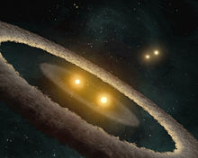
Systémy obsahující více, než jednu hvězdu. V naší galaxii jsou velmi časté, některé z nich mají kolem sebe planety, většina nikoliv.
Pokud jsou hvězdy dvě a obíhají se navzájem bez degradace orbitu (tzn. do nekonečna), říká se jim binární, trinální systémy jsou systémy s binárními hvězdami, kolem kterých navíc krouží třetí hvězda apodobně.
Na obrázku je zobrazen systém se čtyřmi hvězdami (tetrální), kde se vnější pár pohybuje kolem vnitřního páru (systém HD 98800 B).
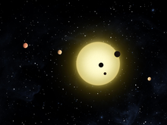
Převodní systémy
Systémy, kde jsou dvě hvězdy natolik blízké, že planety na jejich orbitě obíhají střídavě kolem jedné a druhé hvězdy, popřípadně jednorázově přejdou k druhé hvězdě.

Typy Mlhovin:
Difůzní mlhoviny se dělí na dva typy, emisní a odrazové
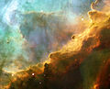
Emisní mlhoviny
Mlhoviny vyzařující radioaktivitu.
Na obrázku je mlhovina Omega.
Jedná se o oblaka plynů o vysoké teplotě, atomy oblaků jsou energizovány světlem z okolních hvězd.
Odrazové mlhoviny
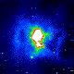
Mlhoviny odrážející světlo od okolních hvězd.
Na obrázku je mlhovina NGC 7023.
Jedná se o mraky prachu, které jednoduše odráží světlo z okolních hvězd.
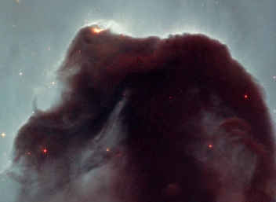
Temné mlhoviny
Mlhoviny pohlcující světlo.
Na obrázku je mlhovina Horsehead.
Jsou velmi podobné odrazovým, ale místo odrážení světlo pohlcují.
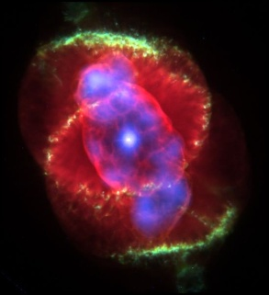
Planetární mlhoviny
Mlhovina stvořená před přechodem hvězdy na Bílého trpaslíka.
Na obrázku je mlhovina Cat’s Eye.
Schránky plynů vyhozené hvězdami na konci svých životů. S planetami nemají nic společného, název je mylný, ale zažitý.
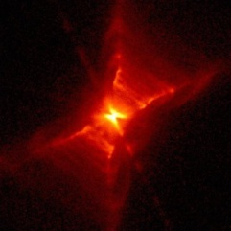
Protoplanetární mlhoviny
Krátký stav předchozí mlhoviny, ze které se stane planetární mlhovina.
Na obrázku je mlhovina pojmenovaná Red Rectangle.

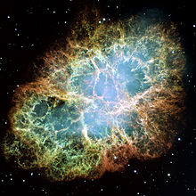
Zbytky Supernovy
Jedná se o zbytkové plyny, části hvězdy a záření z výbuchu supernov.
Na obrázku je Krabí (Crab) mlhovina.

Malé mlhoviny stvořené při tvorbě hvězd
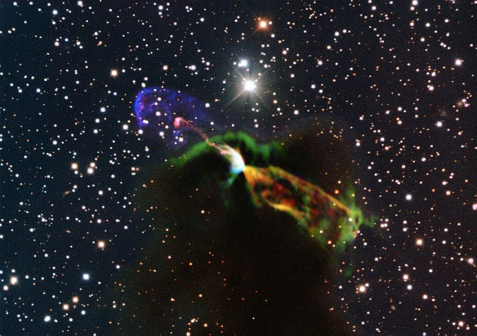
Sebevysvětlující název.
Na obrázku je mlhovina Herbig-Haro object HH 46 47.

Literární zdroje: Anglická verze Wikipedie a různé anglické odborné články.
Verze dokumentu: 1.0
Zkompiloval: Templayer
Korekce: Fuzimi, Illidan
Jedná se o první kompletní verzi tohoto dokumentu. Je-li cokoliv špatně, pošlete mi email na adresu Templayer@seznam.cz
Dokument byl stvořen za účelem přilákání laické veřejnosti (hlavně dětí druhého stupně základních škol) k vesmíru a jeho objevování, stálo mně mnoho hodin úsilí překládat a číst anglické texty, udělat z nich krátký výtah a poshánět obrázky, berte v úvahu, že jsem laik a astronomie je naprosto mimo můj obor (ale bylo to pro mně něco zajímavého).

